**中考仪器使用与读数类问题（电学部分）**

D:\2020学科网储值精品资源\2021年中考物理71个三点专题高分三部曲\AppData\Roaming\Tencent\Users\1301293864\QQ\WinTemp\RichOle\8C[SSJQF8R8FB]C(NUG55O0.png

**知识点1：电流表**

1.电流表的构造和符号

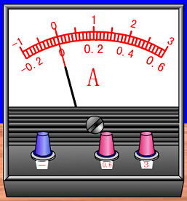 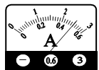

2.电流表的规则和注意事项

【使用电流表的规则】

(1)使用前*要*先检查指针是否指零。

(2)必须*要*把电流表串联在电路中.

(3)*要*使电流从标有“+” 接线柱流入电流表,从标有“—”的接线柱流出电流表。

(4)绝对*不*允许把电流表直接接到电源的两极。

(5) 被测电流的大小*不*能超过电流表的量程。

【使用电流表测量电流时应注意】

（1）使用前应检查指针是否指零，如有偏差则要用螺丝刀旋转表盘上的调零螺丝，将指针

调至零位。

（2）必须把电流表串联在电路中，使电流从标有“0.6”或“3”的接线柱流入电流表、从

标有“－”的接线柱流出电流表；

（3）绝不允许把电流表直接连接到电源的两极。

（4）被测电流的大小不能超过电流表的量程。在使用双量程电流表时，一般先试用大量程，

如电流示数在小量程范围内，再改用小量程，这样读数更为准确。

**知识点2：电压表**

1. 电压表的构造

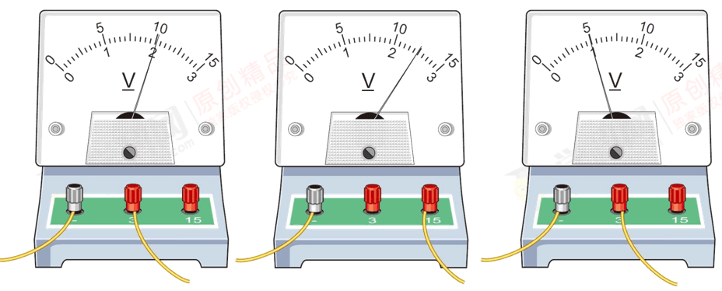

2.电压表的使用规则和注意事项

【电压表的使用规则】

（1）电压表必须与被测用电器并联；

（2）电压表的“+”接线柱连接靠近电源正极的一端，“－”接线柱连接靠近电源负极的一端；

（3）选择合适的量程（0～3V; 0～15V）。

【正确使用电压表的四点注意事项】

（1）调. 使用前先校零。

（2）连。电压表应并联在电路中，电压从正接线柱入, 负接线柱出。

（3）选。选择电压表的合适的量程。

（4）读。明确量程和分度值，数格算读数。

**知识点3：滑动变阻器**

1.滑动变阻器的构造和原理

（1）构造

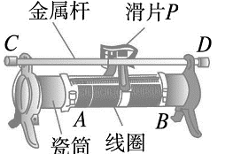

（2）原理

通过改变接入[电路](http://wenwen.sogou.com/s/?w=%E7%94%B5%E8%B7%AF&ch=w.search.intlink" \t "_blank)中[电阻丝](http://wenwen.sogou.com/s/?w=%E7%94%B5%E9%98%BB%E4%B8%9D&ch=w.search.intlink" \t "_blank)的长度，可以逐渐改[变电](http://wenwen.sogou.com/s/?w=%E5%8F%98%E7%94%B5&ch=w.search.intlink" \t "_blank)阻，进而逐渐改[变电](http://wenwen.sogou.com/s/?w=%E5%8F%98%E7%94%B5&ch=w.search.intlink" \t "_blank)流。具有分压

限流的作用。

（3）铭牌意义

如一个滑动变阻器标有“50Ω2A”表示的意义是：最大阻值是50Ω，允许通过的最大电流是2A。

2.滑动变阻器的构造示意图和符号

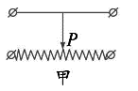 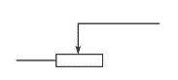

3.滑动变阻器的是用方法和注意事项

【滑动变阻器的使用方法】

（1）滑动变阻器要与被控制的用电器串联接入电路中。

（2）滑动变阻器连入电路中时，取一上一下两个接线柱。

（3）在闭合开关之前，滑动变阻器的阻值调到最大值。

【滑动变阻器的注意事项】

(1)使用滑动变阻器之前，要弄清楚它的最大电阻值和允许通过的最大电流值．使用时不得超过允许通过的最大电流值．

(2)使用滑动变阻器前，应先来回滑动几次滑片，除去接触点上的灰尘等污物，以保证接触良好．接入电路之前，一般应把滑动片P移到连入电阻值最大的地方，以保护电源和电表．

(3)正确连入电路．注意不要接成固定电阻（把电路两端分别接到A、B）或接成短路（把电路两端分别接到C、D）．

(4)实验时谨防损伤电阻丝绝缘层，以免造成匝间短路．

**知识点4：电能表**

1.电能表的构造和铭牌数据物理含义

（1）构造

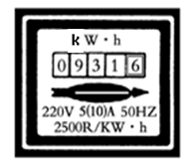

（2）铭牌数据物理含义

（1）“220V”是指电能表适用的 额定电压是220V 。

（2）“10(20)A”其中10A表示平时允许流过电能表的最大电流；20A表示短时间内允许流过电能表的最大电流。前面数值是标定电流或称额定电流， 称Ib。 括号内为最大负载电流Imax ， 在使用中负载功率电流不能超过电能表的最大负载电流.反之会造成仪表损坏.严重时会造成仪表烧毁及安全事故.

（3）“50Hz”表示所接电路交流电的频率为50赫兹

（4）“600revs/kWh”表示用电器消耗1度电，表中铝盘旋转600圈. 3000R/KW•h表示每消耗1kW•h的电能，表盘转3000转。对于 电子式电能表，其参数为imp/KW•h，每消耗1KW•h的电能，指示灯闪烁的次数；

（5）读数:16.6KW•h 即16.6度(注意最后一格是小数点后一位)

2.电能表的接法和注意事项

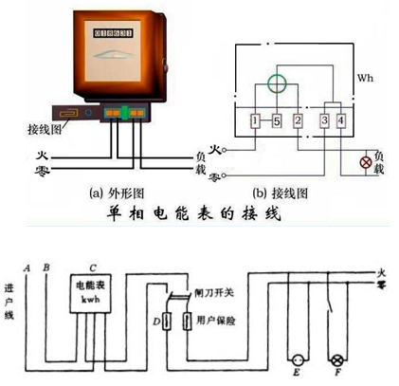

接在家庭电路中时,前两个接线柱接火线,后两个接零线.电能表的位置在进户线和闸刀开关之间.(家庭电路连接顺序:进户线-电能表-闸刀开关-保险盒-用电器)

**知识点5：测电笔**

1.测电笔的构造和原理

（1）测电笔的构造

试电笔一般由笔尖金属体、电阻、氖管、笔筒（小窗）、弹簧和笔尾的金属体组成。当试电笔测试带电体时，只要带电体、电笔和人体，大地构成通路，并且带电体与大地之间的电位差超过一定数值(例如60伏)，试电笔之中的氖管就会发光(其电位不论是交流还是直流)，这就告诉人们，被测物体带电，并且超过了一定的电压强度。

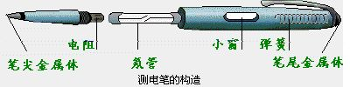

（2）测电笔的原理

[试电笔](http://www.baidu.com/s?wd=%E8%AF%95%E7%94%B5%E7%AC%94&hl_tag=textlink&tn=SE_hldp01350_v6v6zkg6" \t "_blank)有氖管，充有[氖气](http://www.baidu.com/s?wd=%E6%B0%96%E6%B0%94&hl_tag=textlink&tn=SE_hldp01350_v6v6zkg6" \t "_blank)，两端是两个[金属电极](http://www.baidu.com/s?wd=%E9%87%91%E5%B1%9E%E7%94%B5%E6%9E%81&hl_tag=textlink&tn=SE_hldp01350_v6v6zkg6" \t "_blank)，当电流从一个电极通过[氖气](http://www.baidu.com/s?wd=%E6%B0%96%E6%B0%94&hl_tag=textlink&tn=SE_hldp01350_v6v6zkg6" \t "_blank)流到另一个电极时[氖气](http://www.baidu.com/s?wd=%E6%B0%96%E6%B0%94&hl_tag=textlink&tn=SE_hldp01350_v6v6zkg6" \t "_blank)会发出红光。

2.测电笔的使用方法和注意事项

**【试电笔的正确使用方法】**

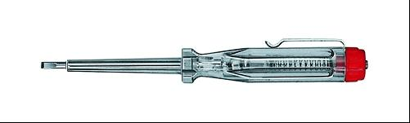

使用试电笔时，人手接触电笔的部位一定在试电笔顶端的金属，而绝对不是试电笔前端的金属探头。使用试电笔要使氖管小窗背光，以便看清它测出带电体带电时发出的红光。笔握好以后，一般用大拇指和食指触摸顶端金属，用笔尖去接触测试点，并同时观察氖管是否发光。如果试电笔氖管发光微弱，切不可就断定带电体电压不够高，也许是试电笔或带电体测试点有污垢，也可能测试的是带电体的地线，这时必须擦干净测电笔或者重新选测试点。反复测试后，氖管仍然不亮或者微亮，才能确定测试体确实不带电。

【使用试电笔时，应注意以下事项】

(1)使用试电笔之前，首先要检查试电笔里有无安全电阻，再直观检查试电笔是否有损坏，有无受潮或进水，检查合格后才能使用。

(2)使用试电笔时，不能用手触及试电笔前端的金属探头，这样做会造成人身触电事故。

(3)使用试电笔时，一定要用手触及试电笔尾端的金属部分，否则，因带电体、试电笔、人体与大地没有形成回路，试电笔中的氖泡不会发光，造成误判，认为带电体不带电，这是十分危险的。

(4)在测量电气设备是否带电之前，先要找一个已知电源测一测试电笔的氖泡能否正常发光，能正常发光，才能使用。

(5)在明亮的光线下测试带电体时，应特别注意氖泡是否真的发光(或不发光)，必要时可用另一只手遮挡光线仔细判别。千万不要造成误判，将氖泡发光判断为不发光，而将有电判断为无电。

D:\2020学科网储值精品资源\2021年中考物理71个三点专题高分三部曲\AppData\Roaming\Tencent\Users\1301293864\QQ\WinTemp\RichOle\S~I{Y[3[ZP]}{6MYN]IEP~Y.png

**【例题1】（2020四川成都）**图甲所示电路，闭合开关S，滑片P从*a*向*b*移动的过程中，小灯泡的亮度\_\_\_\_\_\_\_\_\_；当P移动到*b*端时，电压表的指针位置如图乙所示，则此时灯泡两端的电压为\_\_\_\_\_\_\_\_\_\_\_\_\_V。

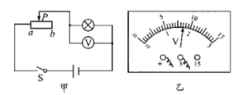

【答案】 (1) 变暗 (2) 1.7

【解析】（1）此电路为串联电路，滑动变阻器滑片P从*a*向*b*移动的过程中，阻值变大，电流变小，所以灯泡变暗。

（2）电压表连接0~3V量程，分度值为0.1V，电压表读数为1.7V。

**【对点练习】**如图所示的电流表中。



（1）当使用标有“－”和“0.6”两个接线柱时，量程是多大？读数时应以刻度盘的哪一排数值为准？最小刻度值是多大？

（2）当使用标有“一”和“3”两个接线柱时，量程是多大？读数时应以刻度盘的哪一排数值为准？最小刻度值是多大？

**【答案】**（1）0～0.6A,。以刻度盘下面一排数值为准。分度值为0.02A。

（2）0～3A,。以刻度盘上面一排数值为准。分度值为0.1A。

**【解析】**用电流表表盘上面那排数据读数，说明使用标有“一”和“3”两个接线柱测量电路的电流，电流表的量程是0～3A，分度值是0.1A。用电流表表盘下面那排数据读数，说明使用标有“一”和“0.6”两个接线柱测量电路的电流，电流表的量程是0～0.6A，分度值是0.02A。

**【对点练习】**如图所示的电压表，在测量电路导体两端电压时选择的量程为 ，分度值为 ，其示数是\_\_\_\_\_\_V。

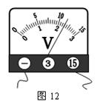

【答案】“0～15Ｖ”，0.5V，11.5.

【解析】本题考查电压表读数规则。这种类型题是中考常见题型。抓住量程、分度值，确定

在表盘上方还是下方进行读数是关键。

看电压表的哪两个接线柱接入电路中，若“-”和“3”接入，表明电压表量程为“0～3Ｖ”。 若“-”和

“15”接入，表明电压表量程为“0～15Ｖ”。然后再看分度值，读数。

**【例题2】（2020苏州）**如图所示为学校实验室中某电能表的表盘。

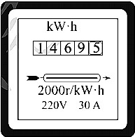

（1）该电能表示数为　 　kW•h．

（2）小明利用该电能表和秒表检测一只标识为“220V 10W”节能灯的额定功率。他关闭其他用电器，将该节能灯接入220V的测量电路，设计了以下三种测量方案：

方案一：测量出电能表显示消耗1kW•h电能所用的时间t；

方案二：测量出1min时间内电能表转盘转过的圈数n；

方案三：测量出电能表转盘转过1圈所用时间t。

①若使用方案二，小明计算额定功率的关系式应该为：P＝　 　（单位：W）。（用数字和n表示）

②比较三种方案，最可行的是方案　 　。

【答案】（1）1469.5；（2）①30n；方案三。

【解析】（1）电能表单位是kw•h，最后一位是小数位，由图知电能表的示数是1469.5kW•h。

（2）①方案二：2000r/kW•h表示每消耗1kW•h的电能，电能表的转盘转2000转，

则节能灯1min消耗的电能：W＝kW•h，

节能灯的实际电功率：P＝＝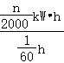＝0.03nkW＝30nW；

②节能灯的功率：P＝10W＝0.01kW，

电能表转盘转一圈消耗的电能为：W＝kW•h，

节能灯需要工作的时间：t＝＝＝0.05h＝180s；

由以上分析可知：

方案一：因节能灯功率较小，测量出电能表显示消耗1kW•h电能所用的时间t较长，不易操作；

方案二：因节能灯功率较小，小灯泡工作1min“电能表转动不到一圈，无法测量；

方案三：电能表转盘转动1圈消耗的电能可供节能灯工作180s，比较容易测量。

比较可知，方案三容易操作，实验误差较小，最可行。

**【对点练习】**小文对电冰箱进行了测试：先将其他所有用电器断开，只将电冰箱单独接入电路，电能表初始示数和两整天之后的示数如图，则该电冰箱两整天耗电　 度，若以每度0.5元算，应交电费　 　元。

菁优网：http://www.jyeoo.com

【答案】4.8；2.4。

【解析】该电能表初始示数W1＝1342.0kW•h，两整天之后的示数W2＝1346.8kW•h，

该电冰箱两整天耗电：W＝W2﹣W1＝1346.8kW•h﹣1342.0kW•h＝4.8kW•h，

两整天应缴纳的电费4.8kW•h×0.5元/kW•h＝2.8元。

【点拨】本题首先要清楚电能表参数的意义。电能表的读数方法：注意最后一位是小数，单位kW•h．然后用消耗的电能数值乘以0.5元即可求出两整天应交的电费。

**【例题3】（2020武汉模拟）**一种试电笔的构造如图所示，下列说法正确的是（ ）

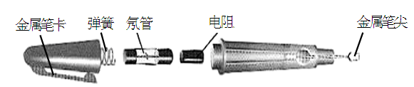

A．使用试电笔时手可以接触笔尖 B．使用试电笔时手不要接触笔卡

C．试电笔中的电阻可以用铁丝代替 D．当氖管发光时有微弱电流通过人体

【答案】D

【解析】A．使用试电笔时手不可以接触笔尖；

B．使用试电笔时手接触笔卡没啥问题，不不会触电；

C．试电笔中的电阻不可以用铁丝代替；

D．当氖管发光时有微弱电流通过人体。

**【对点练习】**如图所示为测电笔的构造示意图，测电笔是用来辨别火线和零线的，笔尖接触电线，如果氖管发光，表示接触的是 线．在使用测电笔时手一定要接触测电笔的 。

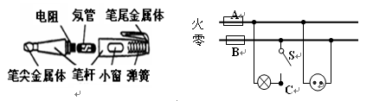

【答案】火线。笔尾金属体。

【解析】(1)使用试电笔之前，首先要检查试电笔里有无安全电阻，再直观检查试电笔是否有损坏，有无受潮或进水，检查合格后才能使用。

(2)使用试电笔时，不能用手触及试电笔前端的金属探头，这样做会造成人身触电事故。

(3)使用试电笔时，一定要用手触及试电笔尾端的金属部分，否则，因带电体、试电笔、人体与大地没有形成回路，试电笔中的氖泡不会发光，造成误判，认为带电体不带电，这是十分危险的。

D:\2020学科网储值精品资源\2021年中考物理71个三点专题高分三部曲\AppData\Roaming\Tencent\Users\1301293864\QQ\WinTemp\RichOle\}U3)U($L0PP`A3JIIN7~(VA.png

**一、选择题**

1.电流表是测量电路电流大小的仪器。对电流表的使用，下列说法中正确的是（ ）

A．本应使用0.6 A的量程，但误用3A的量程，电流表会烧坏

B．当把电流表直接接在电源两极上时，可以测量电源的短路电流

C．在用3A量程试测时，发现指针已超过半偏，应选用0.6 A量程进行测量

D．在用3A量程试测时，发现指针只偏转了很小的角度，应选用0.6 A量程进行测量

【答案】D

【解析】小量程改用大量程不会烧坏电流表，只是测得的电流值误差较大，因此A选项错误；绝对不允许不经过用电器而把电流表连到电源的两极上，否则会烧坏电流表，因此B选项错误；用3A量程试测时，指针已超过半偏，而量程为3A的电流表的中央刻度为1.5 A，因此不能选择0.6 A的量程进行测量，故C选项错误；用3A量程试测时，指针只偏转很小角度，说明电流很小，应该用0.6 A的量程进行测量，使读数更精确，故D选项正确．

2.甲乙丙丁四幅图是测量物理量的常见工具，下列说法正确的是（ ）

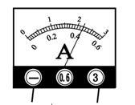 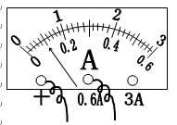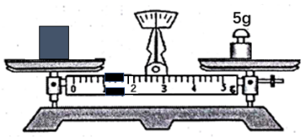 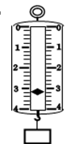

甲 乙 丙 丁

A.如图甲所示，电流表的分度值为0.1A，读数为2.2A；

B.如图乙所示电流表的读数为0.5A

C.如图丙所示物体质量为6.6g

D.如图丁所示，弹簧测力计的量程为0——4N，读数为3.1N；

【答案】A

【解析】A. 如图甲所示，电流表的量程为0——3A,分度值为0.1A，读数为2.2A；故选项A正确。

B. 如图乙所示电流表是“+”、“0.6”两个接线柱接入电路中的，选用的量程是“0——0.6A”，读数时需要观察电流表表盘下面的刻度线。这时电流表表盘一个大格代表0.2A，一个大格平均分成了10等份，每等份表示0.02A。这样电流表的读数为0.1A ，不是0.5A。所以选项D说法错误。

C． 物体质量为6.6g ，错误，示数应为6.0g。

D .如图丙所示，弹簧测力计的量程为0——4N，读数为3.2N；故选项C错误。

3.下列关于电学元件使用的说法中，正确的是（　　）

A．电流表可以直接连接到电源两级

B．电压表应与被测用电器并联

C．滑动变阻器任意两个接线柱接入电路，都能改变电路中的电流

D．电能表应并联接在家庭电路的干路上

【答案】B．

【解析】（1）根据电流表的特点，判断出电流表不能直接接在电源两极上；

（2）电压表应与被测用电器并联；

（3）滑动变阻器采用“一上一下”的接法与用电器串联使用，改变滑动变阻器接入电路的电阻，可以改变电路电流和部分电路的电压．

（4）电能表测量家庭电路消耗电能的多少，电能表接在家庭电路的干路上．

A.连接电路时，由于电流表的电阻很小，相当于导线，不可以将电流表不经过任何用电器而直接与电源接通，故A错误．

B.电压表与被测电路并联，因此连接电路时，应将电压表并联在电路中才能测出电压的大小，故B正确；

C.在连接滑动变阻器时，要按一上一下的原则接线，当同时将上面或下面两个接线柱接入电路，将滑片将失去改变接入电路阻值的大小，故C错误；

D.电能表是串联在家庭电路的干路上，便于测量整个家庭电路消耗的电能．故D错误．

4.对于图中的各种数据，下列说法不正确的是（ ）

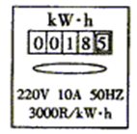

A．电能表正常工作时的电压一定为220V，电流一定为10A

B．每消耗1kW·h的电能，电能表的转盘转3000转

C．同时使用的用电器总功率不能超过2200W

D．电能表读数的单位是kW·h

【答案】A

【解析】（1）表上标有“kW·h”字样，其中“kW”表示千瓦，“h ”表示小时，因此“kW·h” 表示的是“千瓦时”这个电功单位，说明此电能表读数的单位是kW·h；（2）表上标有“220V 10A”字样，所标的220V电压是额定电压，所标的电流10A是此表允许通过的最大电流；（3）此表上标有“220V 10A”，还说明此表可以用在最大功率是220V×10A=2200W的家庭电路中；

（4）表上标有“3000R/ kW·h ”，它表示电流通过用电器每做1kW·h的功，这个电能表的转盘转3000转。

5.某家庭电路的部分情况如图所示，下列说法正确的是（ ）

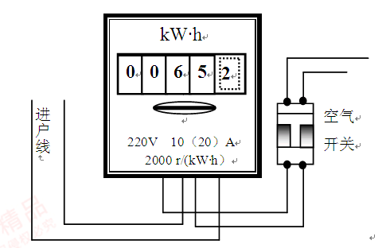

A．进户线分为火线和地线

B.零线在入户之前已经和大地相连

C．电能表的标定电流为20A

D．电能表与空气开关是并联

【答案】B

【解析】A．进户线分为火线和零线，故A错误；

B.零线在入户之前已经和大地相连，故B正确；

C.电能表的标定电流为10A，额定最大电流为20A，故C错误；

D.如果站在地上的人不小心接触了火线，电流经过人体流入大地，漏电保护器会迅速切断电流，对人身起到保护作用，电能表与空气开关是串联.故D 错误．

**二、填空题**

6．**（2020齐齐哈尔）**小刚同学进行科学实践活动，利用手表和电能表測量家中空调的实际功率，电能表的表盘如图所示。他只让空调工作，观察到5min内电能表的表盘转过300转，则空调消耗的电能是　 　kW•h，空调的实际功率为　 　kW。

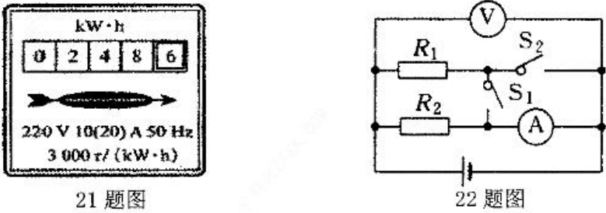

【答案】0.1；1.2。

【解析】3000r/kW•h表示的是电路中每消耗1kW•h的电能，电能表转盘转3000转，

电能表转盘转动300转消耗的电能：

W＝kW•h＝0.1kW•h，

t＝5min＝h，

空调的电功率：

P＝＝＝1.2kW。

7.**（2020天津）**我国家庭电路的电压为\_\_\_\_\_\_V；如图所示是小明家中一周前､后电能表示数。他家这周消耗了\_\_\_\_\_\_kW·h的电能｡

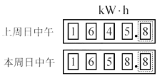

【答案】 (1)220 (2) 13

【解析】我国家庭电路的电压为220V。

小明家这周消耗的电能

*W*=*W*2-*W*1=1658.8 kW⋅h -1645.8 kW⋅h =13kW⋅h

8.**（2020贵州黔东南）**电能表是测量\_\_\_\_\_的仪表，小红同学家中电能表月初和月底的读数如图所示， 则这个月家里用了\_\_\_\_\_度电，小红同学为了测一只正在工作的电饭锅的实际电功率，她关闭了家中其它所有电器，此时她家标有“3000r/kW·h”字样的电能表每分钟转过30圈，则这只电饭锅工作时的实际功率为\_\_\_\_\_W。

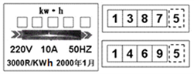

【答案】 (1)电功 (2) 82 (3) 600

【解析】电能表是测量电功的仪表．某月消耗的电能是两次电能表的读数之差，即



标有“3000r/kW·h”字样的电能表每分钟转过30圈，消耗的电能为





9.如图所示，弹簧测力计的示数为\_\_\_\_\_\_N。电流表的示数为\_\_\_\_\_A。温度计的示数为\_\_\_\_\_。

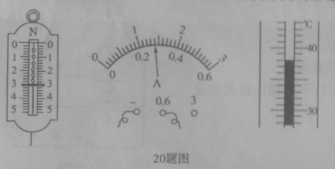

【答案】3(或3.0) 0.28 38（或38.0）

【解析】弹簧测力计的指针正好指在3N刻度线处；电流表接入的量程为0——0.6A，分度值为0.02A，指针过了0.2A刻度4个小格，即为0.28A；温度计的液柱上表面在30℃和40℃之间，且越往上数值越大，说明现在的温度在0℃以上，可以看出分度值为0.1℃，还有两个小格为40℃，所以读数为38℃。

10．在用伏安法测电阻的实验中，电压表的示数为4.8V，电流表的指针如图所示，则电流表的读数为　　A，被测电阻的阻值为　　Ω．

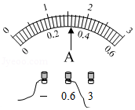

【答案】0.32；15．

【解析】由图读出电阻两端电压为4.8V时的电流，由欧姆定律计算其电阻．

伏安测电阻电压表测被测电阻两端电压，电流表测通过它的电流，

由图知，电流表使用0﹣0.6A量程，分度值0.02A，示数为0.32A，即被测电阻两端电压4.8V时通过它的电流0.32A，由I=菁优网-jyeoo可得被测电阻：

R=菁优网-jyeoo=菁优网-jyeoo=15Ω．

11．图中电压表示数为　 　V

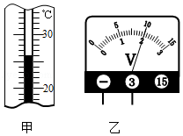

【答案】2

【解析】对于电压表首先要弄清楚接的是哪一个量程，再观察量程和分度值即认识一个大格表示多少和一个小格表示多少，然后根据示数读出来即可．电压表用的是0～3V量程，一大格表示1V，里面有10个小格，其分度值为0.1V，因此其读数为2V．

12.小明家电能表本月初的示数为821.6KWh，本月底的示数如图所示，小明家本月消耗的电能为　 　kw•h，如果按0.5元/（kw•h）的电价计费．本月应付电费　 　元，该电能表的参数表明，小明家能同时使用的用电器总功率不得超过　 　W．

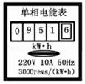

【答案】130；65；2200．

【解析】（1）电能表的读数方法：

①月末的减去月初的示数；

②最后一位是小数；

③单位kW•h．

（2）已知每度电的价格和本月消耗的电能可求出本月应交电费．

（3）明确电能表每一个参数的含义，知道电能表的额定电压和额定电流，可利用公式P=UI计算出最大的电功率．

消耗电能为：W=W1﹣W2=951.6kW•h﹣821.6kW•h=130kW•h．

电费的单价为：0.5元/（kW•h），

应交电费为：130kW•h×0.5元/（kW•h）=65元．

已知U=220V，I=10A，

使用的用电器总功率不得超过；P=UI=220V×10A=2200W．

13.如图甲乙所示是判断零线与火线时，手拿测电笔方法的示意图．其中正确的是 图．

如图丙所示是三孔的电源插座，a孔与零线相连，b孔与火线相连，c孔与 相连．

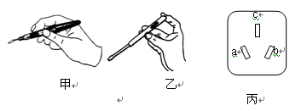

【答案】乙。大地。

【解析】使用试电笔时，一定要用手触及试电笔尾端的金属部分，否则，因带电体、试电笔、人体与大地没有形成回路，试电笔中的氖泡不会发光，造成误判，认为带电体不带电，这是十分危险的.c孔是地线，要与大地相连。

**三、实验探究题**

14.小军做测量小灯泡电功率的实验中，所用小灯泡的额定电压为2.5V．

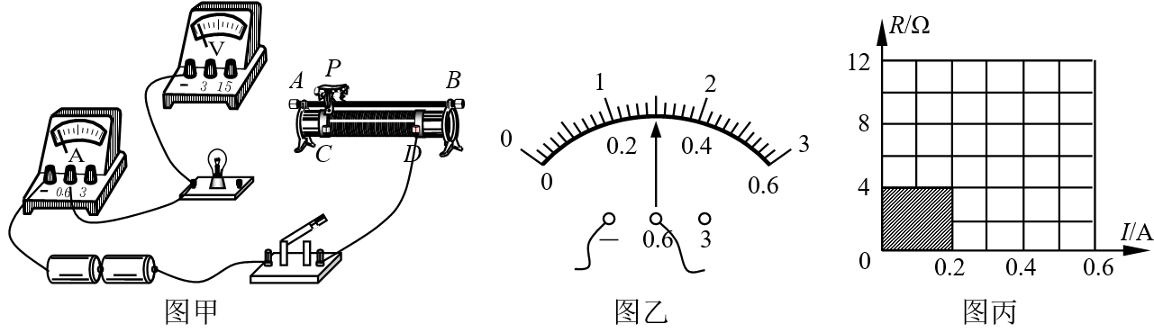

（1）请用笔画线代替导线，将如图甲所示的实验电路连接完整．

（2）丙图中阴影部分面积表示的物理量是\_\_\_\_\_\_\_．

（3）实验时闭合开关，小军发现小灯泡不发光，且电流表有示数，而电压表无示数，则电路的故障可能是：\_\_\_\_\_\_\_．

（4）故障排除后，闭合开关，小军发现电压表的示数为2V，若想测量小灯泡的额定电功率，应再调节滑动变阻器的滑片*P*，使*P*向\_\_\_\_\_\_\_移动（选填“左”或“右”），当电压表的示数为2.5V时，对应电流表的示数如图乙所示，则小灯泡的额定电功率是\_\_\_\_\_\_W．这时小灯泡正常发光20s，产生的焦耳热为\_\_\_\_\_\_\_\_J.

【答案】（1）如图所示（2）灯两端电压（3）小灯泡短路（4）右 0.75。 15J

【解析】（1）灯泡的额定电压为2.5V＜3V，所以选择电压表的量程为0～3V读数精度高，且与灯泡并联，滑动变阻器按一上一下的原则与灯泡串联。具体做法是将灯泡右接线柱与滑动变阻器的A接线柱相连，再与电压表的“3”接线柱相连，如图所示。

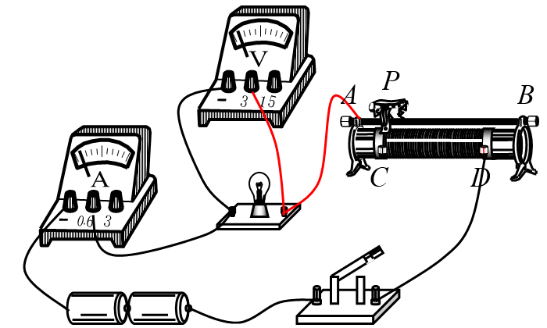

（2）由图可知：横坐标表示通过电阻的电流，纵坐标表示该电阻的阻值．由U=IR得阴影部分面积表示的物理量为电流和电阻的乘积，应该为定值电阻两端的电压值。

（3）由实验现象，开关闭合后，灯泡不亮，电流表有示数，说明电路没有断路；电压表无示数，说明与电压表并联的灯泡短路。因此只能是灯泡处出现短路。

（4）要测灯泡的额定功率，应使灯泡两端的电压为2.5V，根据欧姆定律可知应增大电路中的电流，减小滑动变阻器接入电路的电阻，故滑片应向右移动；电流表的量程为0～0.6A，分度值为0.02A，灯泡的额定电流为0.3A；灯泡的额定功率P=UI=2.5V×0.3A=0.75W．

Q=Pt=0.75W×20s=15J

**四、综合应用题**

**15.认真阅读下列表格。知道电压表和电流表的异同。**

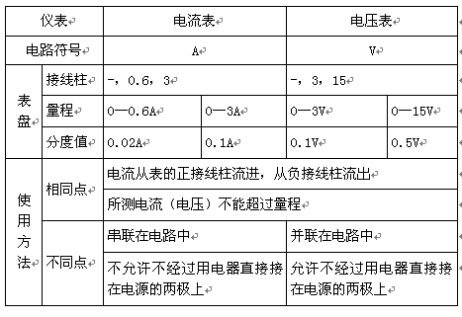

请说说电压表和电流表在使用方法上的不同点。

**【答案】**（1）电流表串联在电路中；电压表并联在电路中。

（2）电流表不允许不经过用电器直接接在电源的两极上；电压表可以。

**【解析】**电流表有电阻，但电阻很小，要直接接入电源两极，根据欧姆定律可知，电流很大，根据焦耳定律知道，内阻会产生很大焦耳热，会烧坏电流表。电压表内阻很大，不会被烧坏。

16.现将图中的滑动变阻器连入电路中的M、N两点间．

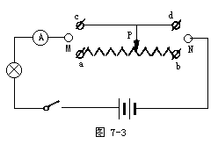

(1)要求滑片P向右移动时，电流表A的读数变小，应如何接线？

(2)若d、b接线柱分别与M、N相连接，则滑片P向右移动时，电灯的亮度如何变化？

**【答案】**(1)a接M，c或d接N；(2)a接N，c或d接M．（2）电灯变亮。</PGN0109A.TXT/PGN>

**【解析】**(1)电流表A的读数变小，表示电路中通过的电流变小，滑动变阻器连入电路中的电阻变大．当滑片P向右移动时，aP段电阻丝变长而bP段电阻丝变短，由此可知，接入电路的一定是aP段．接法是：(1)a接M，c或d接N；(2)a接N，c或d接M．

(2)若b、d接线柱分别与M、N相连接，则b、P间的电阻丝连入电路，当滑片P向右移动时，连入电路的电阻丝长度变短，电路中电阻值变小，电流强度变大，则电灯变亮．

17.如图所示， R1是0至50Ω的滑动变阻器，电流表A 1的量程是0至0.6A，A 2量程是0至3A，电阻R2＝3.6Ω，电源电压为9V并保持不变，闭合开关后，为了使两电流表都能正常工作，求变阻器连入电路中的阻值变化范围.

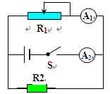

【答案】变阻器连入电路中的阻值变化范围. 18Ω—50Ω

【解析】设通过R2的电流为I2，通过R1的电流为I1，A 2测的是干路中的电流，

设为I，则I＝I1＋I2，由欧姆定律可得：

I2＝U/ R2＝2.5A，

由此可知通过R1的电流不能超过3A－2.5A＝0.5A，

所以R1接入电路中的电阻的最小值为18Ω

18.如图是家庭电路的一部分．电能表的电流规格是“10（40）A”，L是“220V 22W”的节能灯，插座上接入“220V 220W”的电视机（图中未画出）．灯和电视机同时工作，求：

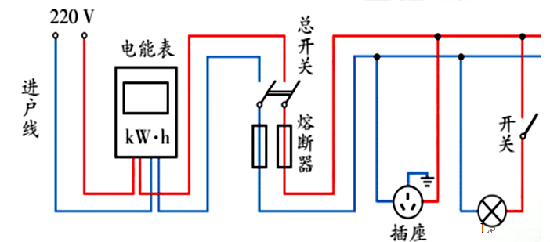

（1）通过电能表的电流；

（2）连续工作4h消耗多少kW·h的电能；

（3）该电路中还能接入的用电器的最大功率．

【答案】（1）1.1A（2）0.968kW·h（3）8558W

【解析】（1）I1=P1/U=0.1A I2=P2/U=1.0A I总=I1+I2=0.1A+1.0A=1.1A

或者：P总=P1+P2=22W+220W=242W I总=P总/U =1.1A

（2）W总=P总t=UI总t=220V×1.1A×4×3600s=3.4848×106J=0.968kW·h

或者：W1=P1t=22W×4×3600s=0.3168×106J

W2=P2t=220W×4×3600s=3.168×106J

W总= W1+ W2=0.3168×106J+3.168×106J=3.4848×106J=0.968kW·h

（3）Imax=I总max-I总=40A- 1.1A=38.9A

Pmax=UImax=220V×38.9A=8558W

或者：P总max=U I总max=220V×40A=8800W

Pmax= P总max－P1－P2=8800W－22W－220W=8558W

19.写出零线与火线的识别的工具。画出测电笔的构造图并说明测电笔原理和使用方法。

【答案】解析部分给出。

【解析】（1）工具：试电笔又叫测电笔，常见的有两类：钢笔式测电笔和螺线刀式测电笔。

（2）结构：如图



（3）试电笔的原理：火线与地之间有220V电压，正常使用试电笔时，若笔尖接触火线，则在试电笔和人体上有220V电压，所以有电流通过氖管和人体，使氖管发光。由于试电笔中的电阻很大，上百万欧，所以电流很小，对人体没有伤害而零线与地之间没有电压，所以氖管不发光。

（4）方法：使用测电笔时，手应接触笔尾金属体，笔尖接触被测的导线，如果氖管发光，表示接触的是火线，若氖管不发光，表示接触的是零线。

试电笔的原理：火线与地之间有220V电压，正常使用试电笔时，若笔尖接触火线，则在试电笔和人体上有220V电压，所以有电流通过氖管和人体，使氖管发光。由于试电笔中的电阻很大，上百万欧，所以电流很小，对人体没有伤害而零线与地之间没有电压，所以氖管不发光。